Principal’s Message…
4 October 2019
Dear Columbia Families,
Here’s what you’ll find in this message:
- Message from Principal Denhalter
- School Accreditation
- Eagle Scout Project
- Pumpkin Decorating
- Halloween Parade
- Counselor Corner
- Veterans Day Assembly
- Service Opportunity with Halloween Candy
- Toys from Home
- Calendar Website Reminder

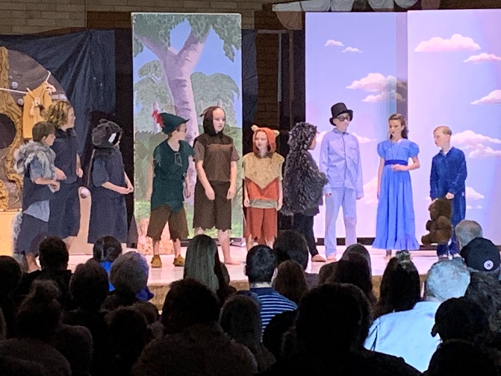
- Message from Principal Denhalter: Great things are happening at Columbia Elementary. We wrapped up our school musical last week. We’re grateful for the directors and many parents and school employees volunteers who gave such much of their time and talent to make this a success. Prior to this experience, many of our students have never had an opportunity to participate in performing arts. Thank you for joining me in the vision of educating the “whole child.”
- School Accreditation: While we haven’t heard final results yet, I feel our school did exceptionally well during our school accreditation visit. We received many compliments about the great work that is happening.
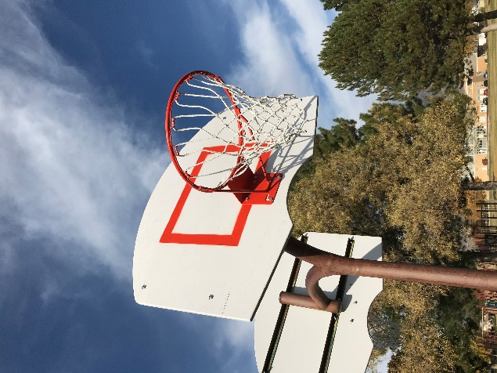
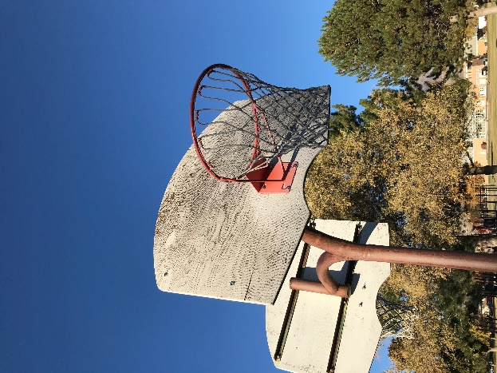
- Eagle Scout Project: Levi Larsen chose to do his Eagle Scout project to serve the students at Columbia Elementary. He collected funds and repaired our worn basketball standards. He even washed and replaced the basketball nets. If you know Levi, please thank him for this great service.
- Pumpkin Decorating & Halloween Parade: Students who wish to bring their decorated (painted) pumpkins may bring them at the beginning of school tomorrow morning. Pumpkins need to go home on Thursday, preferably after the Halloween Parade.
- Halloween Parade: Students may wear their costumes to school on Halloween Day, October 31. Costumes may not include pretend weapons and must not have extreme gore (such as messy fake blood). Student masks are generally allowable. Parents and others who wish to come support the parade should enter and exit at the main school entrance and sign in on a clipboard. Those who are staying at the school after the parade must sign in at the office and wear a school sticker or badge. If adults wish to dress in costume, we prefer that adults do not wear masks. The school parade will begin at 9:00 and will last about 30 minutes. School will end at 1:25 on Thursday (Friday schedule). There will be no school for students on Friday, November 1.
- Counselor Corner: We have an amazing school counselor, Mrs. Tidwell. Please read her attached message: Counselor Corner
- Veterans Day Assembly: We will have a patriotic student assembly and would like to invite veterans to attend this assembly at 9:15 on Monday, November 11.
- Service Opportunity with Halloween Candy: For those who’d like to participate, we’ll have large boxes set up the week after Halloween for parents and kids to donate some Halloween candy to the school. Then, at our Veteran's Day assembly, we will present the donated candy to serviceman Chris Duncan. He will deliver all the candy to flight leaders, who will then take it to Moracco and Nepal, where they go for their Humanitarian missions. These particular missions include a med group that provides medical check-ups and services to impoverished villagers. Often, the candy is given to the children and families they treat. They expect to see between 5,000-10,000 during that week they are there.
- Toys from Home: I generally don’t like to create rules for the sake of having rules but bringing toys from home has increasingly become problematic. As of right now, we need to ask students to not bring toys from home, this would include the popular Beyblade toys, playing cards, including Pokémon, and other similar trinket toys. As of right now, playground equipment (i.e. footballs, basketballs) from home is still permissible to bring from home.
- Calendar Website Reminder: Updated calendar events (and lots of other helpful information) may be found on our website: https://columbia.davis.k12.ut.us/

Mensaje del director...
4 de octubre de 2019
Queridas familias de Columbia,
Esto es lo que encontrarás en este mensaje:
- Mensaje del director Denhalter
- Acreditación Escolar
- Proyecto Eagle Scout
- Decoración de calabaza
- Desfile de Halloween
- Consejera Esquina
- Asamblea del Día de los Veteranos
- Oportunidad de servicio con Halloween Candy
- Juguetes de casa
- Recordatorio del sitio web del calendario

- Mensaje del director Denhalter: Grandes cosas están sucediendo en la Primaria Columbia. Terminamos nuestro musical de la escuela la semana pasada. Estamos agradecidos por los directores y muchos padres y empleados de la escuela voluntarios que dieron tanto de su tiempo y talento para que esto sea un éxito. Antes de esta experiencia, muchos de nuestros estudiantes nunca han tenido la oportunidad de participar en las artes escénicas. Gracias por acompañarme en la visión de educar a todo el "niño".
- Acreditación Escolar: Aunque aún no hemos escuchado los resultados finales, siento que nuestra escuela lo hizo excepcionalmente bien durante nuestra visita de acreditación escolar. Recibimos muchos elogios sobre el gran trabajo que está sucediendo.
- Proyecto Eagle Scout: Levi Larsen eligió hacer su proyecto Eagle Scout para servir a los estudiantes en la Primaria Columbia. Recolectó fondos y reparó nuestros estándares de baloncesto desgastados. Incluso lavó y reemplazó las redes de baloncesto. Si conoces a Levi, por favor agradecea a este gran servicio.
- Decoración de calabazas y desfile de Halloween: Los estudiantes que deseen traer sus calabazas decoradas (pintadas) pueden traerlos al comienzo de la escuela mañana por la mañana. Las calabazas tienen que ir a casa el jueves, preferiblemente después del desfile de Halloween.
- Desfile de Halloween: Los estudiantes pueden llevar sus trajes a la escuela el 31 de octubre. Los disfraces pueden no incluir armas falsas y no deben tener gore extremo (como sangre falsa desordenada). Las máscaras de los estudiantes generalmente se permiten. Los padres y otras personas que deseen venir apoyan el desfile deben entrar y salir en la entrada principal de la escuela e iniciar sesión en un portapapeles. Aquellos que se queden en la escuela después del desfile deben iniciar sesión en la oficina y usar una etiqueta adhesiva o insignia de la escuela. Si los adultos desean vestirse con traje, preferimos que los adultos no usen máscaras. El desfile escolar comenzará a las 9:00 y durará unos 30 minutos. La escuela terminará a la 1:25 del jueves (horario del viernes). No habrá escuela para estudiantes el viernes 1 de noviembre.
- Consejera Corner: Tenemos una increíble consejera escolar, sra. Tidwell. Por favor, lea su mensaje adjunto: Consejera Corner
- Asamblea del Día de los Veteranos: Tendremos una asamblea estudiantil patriótica y nos gustaría invitar a los veteranos a asistir a esta asamblea a las 9:15 del lunes 11 de noviembre.
- Oportunidad de servicio con Halloween Candy: Para aquellos que quieran participar, tendremos cajas grandes configuradas la semana después de Halloween para que padres y niños donen algunos dulces de Halloween a la escuela. Luego, en nuestra asamblea del Día del Veterano, presentaremos los dulces donados al militar Chris Duncan. Entregará todos los dulces a los líderes de vuelo, que luegose lollevarán a Moracco y Nepal, donde van para sus misioneshumanitarias. Las misiones en particular incluyen un grupo médico que proporciona chequeos médicos y servicios a empobrecidos villagers. A menudo, los dulces se dan a los niños y familias que tratan. Esperan ver entre 5.000-10.000 durante esa semana que están allí.
- Juguetes de casa: Por lo general, no me gusta crear reglas en aras de tener reglas, pero traer juguetes desde casa se ha vuelto cada vez más problemático. A partir de ahora, tenemos que pedir a los estudiantes que no traigan juguetes de casa, esto incluiría los juguetes populares de Beyblade, las cartas de juego, incluyendo Pokémon, y otros juguetes de baratija similares. A partir de ahora, el equipo de juegos infantiles (es decir, balones de fútbol, pelotas de baloncesto) de casa todavía es permisible para traer de casa.
- Recordatorio del sitio web del calendario: Los eventos del calendario actualizados (y mucha otra información útil) se pueden encontrar en nuestro sitio web: https://columbia.davis.k12.ut.us/

